TIPOS DE INSTALACIONES PARA EMULAR BACK END DESDE UN ENTORNO CON MYSQL, ODBC, NODE JS, API REST (EXPRESS), CROS
Opción recomendada: Usa Node.js con el paquete mysql2 (preferiblemente) o mysql
JavaScript (en el navegador) no puede conectarse directamente a MySQL por razones de seguridad. Pero puedes hacerlo fácilmente desde Node.js, que es JavaScript del lado del servidor.

🔧 PASOS PARA CONECTARSE A MYSQL DESDE NODE.JS

1. Instala Node.js ---- Si aún no lo tienes:

👉 Descárgalo aquí: https://nodejs.org
(Escoge la versión LTS)

2. Crea un proyecto básico

Abre una terminal CMD y haz lo siguiente:

mkdir prueba-mysql-js
cd prueba-mysql-js
npm init -y
npm install mysql2

IMPORTANTE: Siempre que se inicializa un nuevo proyecto tenemos que realizar las dos últimas instrucciones

🔁 ¿Tengo que hacerlo cada vez que programo?
- Sí, si es un proyecto nuevo:

Si empiezas desde cero (una carpeta vacía), debes hacer:
npm init -y
npm install express mysql2 cors ...

- No, si ya tienes package.json:
Si descargas un proyecto o lo copias desde otro lado y ya tiene el archivo package.json, entonces solo necesitas hacer:

npm install
Eso instalará automáticamente todas las dependencias listadas en package.json.
🧠 ¿Por qué es tan importante el package.json?
Porque te permite:
- Compartir tu proyecto con otros sin enviar node_modules (que puede pesar mucho).
- Instalar exactamente las mismas librerías en otros equipos o servidores.
- Automatizar tareas con scripts como npm start, npm test, etc.

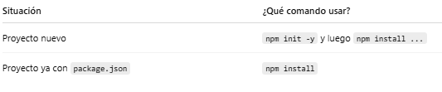
3. Crea un archivo llamado conexion.js con este contenido:
const mysql = require('mysql2');

// Configura tu conexión
const conexion = mysql.createConnection({
host: 'localhost',
user: 'tu_usuario',
password: 'tu_contraseña',
database: 'tu_base_de_datos'
});

// Conectar
conexion.connect(err => {
if (err) {
console.error('Error de conexión:', err);
return;
}
console.log('Conectado a MySQL');

// Consulta para obtener la estructura de una tabla
const tabla = 'nombre_de_tu_tabla';
conexion.query(`DESCRIBE ${tabla}`, (err, results) => {
if (err) {
console.error('Error al obtener la estructura:', err);
return;
}

console.log(`Estructura de la tabla "${tabla}":`);
console.table(results);
conexion.end();
});
});

EJEMPLO FUNCIONANDO:
const mysql = require('mysql2');
// Configura tu conexión
const conexion = mysql.createConnection({
host: 'localhost',
user: 'root',
password: 'Marita_1911',
database: 'schema_alumnos'
});

// Conectar
conexion.connect(err => {
if (err) {
console.error('Error de conexión:', err);
return;
}
console.log('Conectado a MySQL');

// Consulta para obtener la estructura de una tabla
const tabla = 'alumnos';
conexion.query(`DESCRIBE ${tabla}`, (err, results) => {
if (err) {
console.error('Error al obtener la estructura:', err);
return;
}

console.log(`Estructura de la tabla "${tabla}":`);
console.table(results);
conexion.end();
});
});
🔁 Reemplaza:
- 'tu_usuario', 'tu_contraseña', 'tu_base_de_datos', 'nombre_de_tu_tabla' por tus propios datos.

4. Ejecuta el código
Abre una terminal en la carpeta del proyecto y ejecuta:

node conexion.js

Verás en consola algo como esto:

Conectado a MySQL

Estructura de la tabla "usuarios":
┌─────────┬────────────┬───────┬─────┬──────────┬───────┐
│ Field │ Type │ Null │ Key Default │ Extra │
──────────┼────────────┼───────┼─────┼──────────┼────── ┤
│ id │ int │ NO │ PRI │ NULL │ auto_increment │
│ nombre │ varchar(50) │ YES │ │ NULL │ │
│ correo │ varchar(100) │ YES │ │ NULL │ │
└─────────┴────────────┴───────┴─────┴──────────┴───────┘
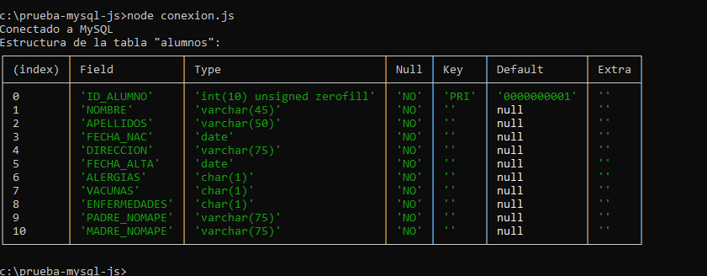
🧠 ¿Puedo hacer esto desde el navegador?
No directamente. Por seguridad, los navegadores no permiten conectarse a bases de datos como MySQL directamente. Tienes que usar un backend (como Node.js o PHP) para hacer la conexión.
Creamos una API REST con Express que se conecte a tu base de datos MySQL y exponga un endpoint para consultar la estructura de una tabla. Luego, podrás hacer peticiones desde el navegador (por ejemplo, con fetch() o Postman) y ver los resultados.
Una API REST con Express en JavaScript (normalmente con Node.js) permite construir un servidor web que expone endpoints HTTP para que los clientes (como navegadores, apps móviles o sistemas externos) puedan crear, leer, actualizar o eliminar recursos (CRUD) a través de solicitudes HTTP estándar.
Un endpoint en una API es una ruta (URL) combinada con un verbo HTTP (como GET, POST, PUT, DELETE) que ejecuta una función específica en el servidor.
¿Qué hace específicamente una API REST con Express?
- Escucha solicitudes HTTP
Express configura rutas (endpoints) como GET /usuarios o POST /productos, y ejecuta una función cuando llega una solicitud a esa ruta.
- Gestiona recursos
Aplica el modelo REST: cada tipo de recurso (como "usuarios", "productos", "pedidos") tiene rutas específicas para manipularlo:
  - GET /usuarios: listar usuarios
  - GET /usuarios/:id: obtener un usuario específico
  - POST /usuarios: crear un nuevo usuario
  - PUT /usuarios/:id: actualizar un usuario existente
  - DELETE /usuarios/:id: eliminar un usuario

- Recibe y procesa datos del cliente
A través del body de la solicitud (por ejemplo, usando body-parser o express.json()), la API puede recibir datos como JSON para procesarlos.
- Conecta con una base de datos
Aunque Express no incluye una base de datos, la API normalmente se conecta a una (como MongoDB, MySQL, PostgreSQL, etc.) para almacenar y recuperar información.
- Devuelve respuestas HTTP
Después de procesar la solicitud, la API responde con datos (usualmente en formato JSON) y códigos de estado (como 200 OK, 201 Created, 404 Not Found, 500 Internal Server Error).

EJEMPLO DE USO:
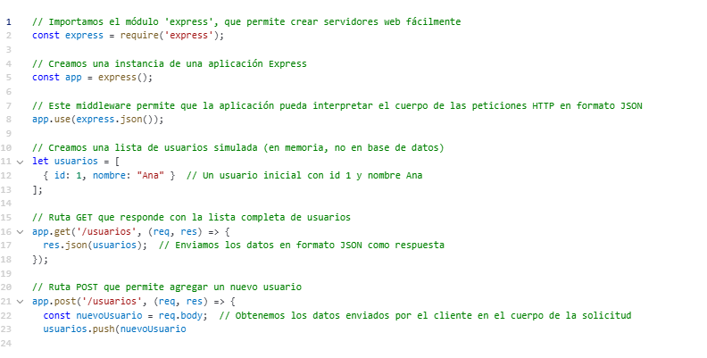
El middleware en Express es una función intermedia que intercepta y procesa las solicitudes HTTP antes de que lleguen a su destino final (la ruta que las atiende) o después de que esta haya respondido.
✅ ¿Qué hace exactamente?
Un middleware puede:
- Leer/modificar la solicitud (req) o la respuesta (res).
- Ejecutar código personalizado (por ejemplo, validaciones, autenticaciones).
- Finalizar el ciclo de la respuesta (res.send(), res.json()).
- Pasar el control a la siguiente función de middleware usando next().

🔍 Ejemplo del código:
app.use(express.json());
¿Qué hace?
Este middleware lee el cuerpo de las solicitudes con datos JSON (por ejemplo, en un POST) y lo convierte automáticamente en un objeto JavaScript accesible desde req.body.
Sin este middleware, si haces una solicitud POST con un JSON, no podrías acceder a sus datos porque Express no sabría cómo interpretarlos.

🔁 ¿Dónde se usa el middleware?
- Globalmente con app.use(...): se aplica a todas las rutas.
- En rutas específicas: app.get('/ruta', middleware, handler)
- En grupos de rutas (como routers): para modularizar el código.

🧠 Ejemplo personalizado:
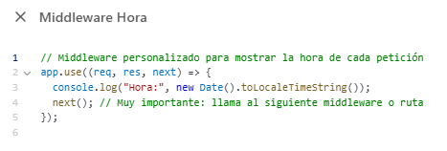
🧱 Estructura general
prueba-mysql-js/
├── conexion.js ← Conexión a MySQL
├── servidor.js ← Servidor Express + rutas
├── package.json

✅ Paso 1: Instalar dependencias
Abre tu terminal y ejecuta en tu carpeta:
npm install express mysql2

✅ Paso 2: Crear el archivo conexion.js
// conexion.js
const mysql = require('mysql2');
const conexion = mysql.createConnection({
host: 'localhost',
user: 'tu_usuario',
password: 'tu_contraseña',
database: 'tu_base_de_datos'
});

conexion.connect(err => {
if (err) {
console.error('Error al conectar a MySQL:', err);
return;
}
console.log('Conexión a MySQL establecida');
});

module.exports = conexion;

✅ Paso 3: Crear el servidor en servidor.js
// servidor.js
const express = require('express');
const app = express();
const conexion = require('./conexion');

const PORT = 3000;

// Ruta para obtener la estructura de una tabla
app.get('/estructura/:tabla', (req, res) => {
const tabla = req.params.tabla;

conexion.query(`DESCRIBE \`${tabla}\``, (err, results) => {
if (err) {
console.error('Error al describir la tabla:', err);
return res.status(500).json({ error: 'Error al obtener la estructura de la tabla' });
}
res.json(results);
});
});

app.listen(PORT, () => {
console.log(`Servidor escuchando en http://localhost:${PORT}`);
});

✅ Paso 4: Ejecuta el servidor
En la terminal:
node servidor.js

🧪 Paso 5: Probar en el navegador o Postman
Abre tu navegador y ve a:
http://localhost:3000/estructura/usuarios
(Sustituye usuarios por el nombre real de tu tabla.). Verás un JSON como este:
[
{
"Field": "id",
"Type": "int",
"Null": "NO",
"Key": "PRI",
"Default": null,
"Extra": "auto_increment"
},
...
]

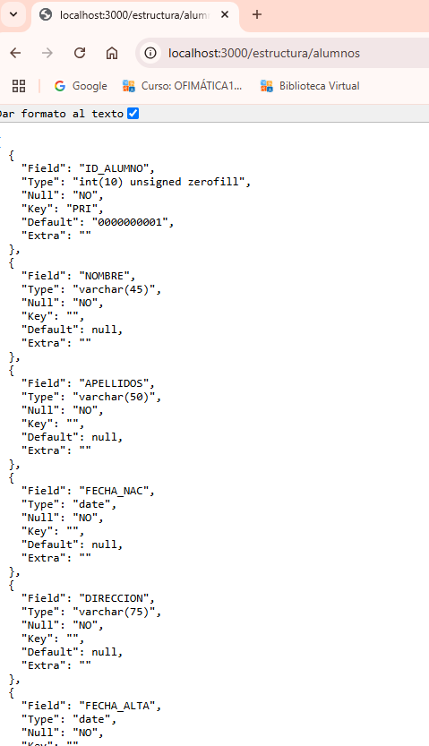
🌐 ¿Y cómo probarlo desde el navegador con fetch()?
Puedes crear un archivo index.html con este pequeño script:
<!DOCTYPE html>
<html>
<head><title>Probar MySQL API</title></head>
<body>
<h1>Prueba de estructura</h1>
<pre id="resultado">Cargando...</pre>

<script>
fetch('http://localhost:3000/estructura/usuarios')
.then(res => res.json())
.then(data => {
document.getElementById('resultado').textContent = JSON.stringify(data, null, 2);
})
.catch(err => {
document.getElementById('resultado').textContent = 'Error: ' + err;
});
</script>
</body>
</html>

Abre ese archivo en el navegador para ver los resultados.
Si cuando se ejecuta da error javascript :
Error: Cannot find module 'mysql2'
significa que tu script conexion.js intenta usar el paquete mysql2, pero no está instalado en tu proyecto.
Solución
- Abre tu terminal o consola en el directorio de tu proyecto (c:\prueba-mysql-js).
- Ejecuta este comando para instalar el paquete:

npm install mysql2

Esto descargará e instalará el paquete mysql2 en tu proyecto, y creará (o actualizará) la carpeta node_modules y el archivo package-lock.json.

Verifica luego

Después de instalar, intenta ejecutar nuevamente tu script:
node conexion.js

Consejos adicionales
- Asegúrate de que en tu script estás usando require('mysql2'), no require('mysql').
- Si no has creado un package.json antes, puedes iniciarlo con:

npm init -y

✅ Proyecto Node.js + HTML (consulta MySQL y muestra en el navegador)

🧱 Estructura del proyecto

/mi-proyecto
│
├── servidor.js ← Servidor Node.js + Express + MySQL
├── public/
│ └── index.html ← HTML que muestra la estructura de la tabla

🔧 Paso 1: Prepara tu entorno
1.1. Crea el proyecto y entra al directorio:
mkdir mi-proyecto
cd mi-proyecto
npm init -y

1.2. Instala los paquetes necesarios:
npm install express mysql2 cors

💻 Paso 2: Crea el archivo del servidor — servidor.js
js

// Importamos el módulo Express para crear el servidor
const express = require('express');

// Importamos el módulo mysql2 para conectarnos a una base de datos MySQL
const mysql = require('mysql2');

// Importamos el middleware CORS para permitir peticiones desde otros orígenes
const cors = require('cors');

// Importamos el módulo path de Node.js para trabajar con rutas de archivos
const path = require('path');

// Creamos una instancia de la aplicación Express
const app = express();

// Definimos el puerto en el que se ejecutará el servidor
const port = 3000;

// ---------------------------
// MIDDLEWARE
// ---------------------------

// Activamos CORS para permitir solicitudes desde otros dominios (como frontend en otro puerto)
app.use(cors());

// Servimos archivos estáticos desde la carpeta 'public' (como HTML, CSS, JS)
app.use(express.static(path.join(__dirname, 'public')));

// ---------------------------
// CONEXIÓN A MYSQL
// ---------------------------

// Creamos la conexión con la base de datos MySQL indicando host, usuario, contraseña y nombre de base de datos
const conexion = mysql.createConnection({
host: 'localhost', // Servidor MySQL local
user: 'root', // Usuario de la base de datos
password: 'Marita_1911', // Contraseña del usuario (¡no poner en código real en producción!)
database: 'schema_alumnos' // Nombre del esquema o base de datos a usar
});

// Intentamos conectar a la base de datos y mostramos un mensaje según el resultado
conexion.connect(err => {
if (err) {
// Si hay un error al conectar, lo mostramos en consola y detenemos el proceso
console.error('Error al conectar a MySQL:', err);
return;
}
// Si la conexión fue exitosa, mostramos mensaje de éxito
console.log('Conectado a MySQL');
});

// ---------------------------
// RUTA PARA OBTENER ESTRUCTURA DE UNA TABLA
// ---------------------------

// Definimos una ruta GET que recibe como parámetro el nombre de una tabla
app.get('/estructura/:tabla', (req, res) => {

// Extraemos el nombre de la tabla desde los parámetros de la URL
const tabla = req.params.tabla;

// Ejecutamos la consulta SQL 'DESCRIBE' para obtener la estructura de la tabla
conexion.query(`DESCRIBE \`${tabla}\``, (err, results) => {
if (err) {
// Si hay error en la consulta, lo mostramos y devolvemos error 500 al cliente
console.error('Error en la consulta:', err);
return res.status(500).json({ error: 'No se pudo obtener la estructura' });
}

// Si la consulta fue exitosa, enviamos la estructura como respuesta en formato JSON
res.json(results);
});
});

// ---------------------------
// INICIAR EL SERVIDOR
// ---------------------------

// Ponemos el servidor Express a escuchar en el puerto especificado
app.listen(port, () => {
// Mostramos en consola que el servidor está corriendo correctamente
console.log(`Servidor corriendo en http://localhost:${port}`);
});

🌐 Paso 3: Crea el HTML — public/index.html
html

<!DOCTYPE html>
<html lang="es">
<head>
<meta charset="UTF-8">
<title>Prueba de estructura</title>
<style>
body { font-family: monospace; padding: 20px; background: #f5f5f5; }
pre { background: white; padding: 15px; border: 1px solid #ccc; }
</style>
</head>
<body>
<h1>Estructura de la tabla "alumnos"</h1>
<pre id="resultado">Cargando...</pre>

<script>
fetch('/estructura/alumnos')
.then(res => res.json())
.then(data => {
document.getElementById('resultado').textContent = JSON.stringify(data, null, 2);
})
.catch(err => {
document.getElementById('resultado').textContent = 'Error: ' + err;
});
</script>
</body>
</html>

🚀 Paso 4: Ejecuta el proyecto
- Desde la raíz del proyecto:
node servidor.js
- Abre en tu navegador:
http://localhost:3000/ (estructura/alumnos)
👉 Deberías ver el contenido estructurado de la tabla alumnos en formato JSON.

✅ Requisitos
- Que tengas la tabla alumnos en tu base schema_alumnos
- Que MySQL esté corriendo
- Que el puerto 3000 esté disponible

Estructura del proyecto
alumnos-crud/
├── servidor.js
└── public/
├── index.html
├── style.css
└── script.js

🔹 servidor.js (servidor Node.js + Express + MySQL)
js

// Importamos el módulo Express para crear el servidor web
const express = require('express');

// Importamos el módulo mysql2 para conectarnos y trabajar con bases de datos MySQL
const mysql = require('mysql2');

// Importamos el middleware CORS para permitir que otros orígenes puedan hacer peticiones a nuestra API
const cors = require('cors');

// Importamos el módulo path para trabajar con rutas de archivos y directorios
const path = require('path');

// Importamos body-parser para poder leer el cuerpo de las peticiones POST en formato JSON
const bodyParser = require('body-parser');

// Creamos una instancia de la aplicación Express
const app = express();

// Definimos el puerto en el que se ejecutará el servidor
const port = 3000;

// -------------------------
// MIDDLEWARES
// -------------------------

// Permitimos peticiones desde otros orígenes (CORS)
app.use(cors());

// Servimos archivos estáticos desde la carpeta 'public' (como HTML, CSS, JS)
app.use(express.static(path.join(__dirname, 'public')));

// Permitimos que el servidor pueda interpretar datos JSON enviados en las solicitudes (como POST)
app.use(bodyParser.json());

// -------------------------
// CONEXIÓN A LA BASE DE DATOS
// -------------------------

// Creamos la conexión a la base de datos MySQL
const conexion = mysql.createConnection({
host: 'localhost', // Servidor de base de datos (local)
user: 'root', // Usuario de MySQL
password: 'Marita_1911', // Contraseña del usuario (no recomendable en código real)
database: 'schema_alumnos' // Base de datos que vamos a usar
});

// Intentamos conectar a la base de datos y mostramos un mensaje según el resultado
conexion.connect(err => {
if (err) {
// Si hay un error al conectar, lo mostramos por consola
console.error('Error al conectar a MySQL:', err);
return;
}
// Si la conexión fue exitosa, mostramos un mensaje
console.log('Conectado a MySQL');
});

// -------------------------
// ENDPOINT POST /alumnos
// -------------------------

// Ruta que permite insertar un nuevo alumno en la base de datos
app.post('/alumnos', (req, res) => {
// Extraemos los datos 'nombre' y 'edad' del cuerpo de la solicitud (formato JSON)
const { nombre, edad } = req.body;

// Ejecutamos una consulta SQL para insertar los datos en la tabla 'alumnos'
conexion.query(
'INSERT INTO alumnos (nombre, edad) VALUES (?, ?)', // Consulta SQL con placeholders
[nombre, edad], // Valores que se insertarán en los placeholders
(err) => {
if (err) {
// Si hay error, lo mostramos y devolvemos código de error 500
console.error('Error al insertar:', err);
return res.status(500).json({ error: 'Error al insertar datos' });
}
// Si se insertó correctamente, enviamos mensaje de éxito en JSON
res.json({ message: 'Alumno insertado correctamente' });
}
);
});

// -------------------------
// ENDPOINT GET /alumnos
// -------------------------

// Ruta que devuelve todos los alumnos almacenados en la base de datos
app.get('/alumnos', (req, res) => {
// Ejecutamos una consulta para seleccionar todos los registros de la tabla 'alumnos'
conexion.query('SELECT * FROM alumnos', (err, results) => {
if (err) {
// Si hay error, lo mostramos y devolvemos código de error 500
console.error('Error al obtener alumnos:', err);
return res.status(500).json({ error: 'Error al obtener datos' });
}
// Si todo va bien, devolvemos los resultados en formato JSON
res.json(results);
});
});

// -------------------------
// INICIO DEL SERVIDOR
// -------------------------

// Iniciamos el servidor para que escuche en el puerto definido
app.listen(port, () => {
// Mostramos un mensaje en consola indicando que el servidor está corriendo
console.log(`Servidor corriendo en http://localhost:${port}`);
});

Qué hace este archivo?
- Crea un servidor Express.
- Se conecta a una base de datos MySQL.
- Sirve archivos estáticos desde public/.
- Tiene un endpoint POST /alumnos para insertar alumnos.
- Tiene un endpoint GET /alumnos para obtener todos los alumnos.
- Usa middleware para aceptar JSON y peticiones desde otras direcciones (CORS).

🟢 public/index.html
html

<!DOCTYPE html>
<html lang="es">
<head>
<meta charset="UTF-8">
<title>Gestión de Alumnos</title>
<link rel="stylesheet" href="style.css">
</head>
<body>
<h1>Gestión de Alumnos</h1>

<form id="alumnoForm">
<input type="text" id="nombre" placeholder="Nombre" required>
<input type="number" id="edad" placeholder="Edad" required>
<button type="submit">Agregar Alumno</button>
</form>

<h2>Lista de Alumnos</h2>
<ul id="listaAlumnos"></ul>

<script src="script.js"></script>
</body>
</html>

🎨 public/style.css
css
body {
font-family: Arial, sans-serif;
padding: 20px;
background: #f4f4f4;
}
h1, h2 {
color: #333;
}
form {
margin-bottom: 20px;
}
input, button {
padding: 10px;
margin-right: 5px;
}
ul {
list-style: none;
padding: 0;
}
li {
background: #fff;
margin-bottom: 5px;
padding: 10px;
border: 1px solid #ddd;
}

📜 public/script.js
js

// Añadimos un "escuchador" de eventos al formulario con id 'alumnoForm' para que reaccione al evento 'submit'
document.getElementById('alumnoForm').addEventListener('submit', async function(e) {

// Evitamos que el formulario se envíe de forma tradicional (que recargue la página)
e.preventDefault();

// Obtenemos el valor del campo de texto con id 'nombre'
const nombre = document.getElementById('nombre').value;

// Obtenemos el valor del campo de texto con id 'edad'
const edad = document.getElementById('edad').value;

// Enviamos una petición POST a la ruta '/alumnos' usando fetch
const res = await fetch('/alumnos', {
method: 'POST', // Método HTTP: POST (para crear datos)
headers: { 'Content-Type': 'application/json' }, // Indicamos que el contenido es JSON
body: JSON.stringify({ nombre, edad }) // Convertimos el objeto con los datos a JSON
});

// Si la respuesta del servidor fue exitosa (código HTTP 200-299)
if (res.ok) {
// Mostramos un mensaje de confirmación
alert('Alumno agregado');

// Limpiamos los campos del formulario
document.getElementById('nombre').value = '';
document.getElementById('edad').value = '';

// Recargamos la lista de alumnos para mostrar el nuevo alumno añadido
cargarAlumnos();

} else {
// Si hubo un error en la petición, mostramos mensaje de error
alert('Error al agregar alumno');
}
});

// Función asíncrona para cargar y mostrar todos los alumnos
async function cargarAlumnos() {

// Hacemos una petición GET a la ruta '/alumnos' para obtener los datos
const res = await fetch('/alumnos');

// Convertimos la respuesta (JSON) en un array de alumnos
const alumnos = await res.json();

// Obtenemos la referencia al contenedor de la lista de alumnos (por ejemplo, un <ul>)
const lista = document.getElementById('listaAlumnos');

// Limpiamos el contenido actual del listado para actualizarlo
lista.innerHTML = '';

// Recorremos cada alumno y lo mostramos como elemento de lista
alumnos.forEach(alumno => {

// Creamos un nuevo elemento <li>
const li = document.createElement('li');

// Establecemos su texto con el nombre y edad del alumno
li.textContent = `Nombre: ${alumno.nombre}, Edad: ${alumno.edad}`;

// Lo añadimos a la lista del DOM
lista.appendChild(li);
});
}

// Al cargar completamente la página, se ejecuta la función cargarAlumnos() automáticamente
window.onload = cargarAlumnos;

🧱 SQL base de datos schema_alumnos
sql
- CREATE TABLE alumnos (
- id INT AUTO_INCREMENT PRIMARY KEY,
- nombre VARCHAR(100),
- edad INT
);

✅ ¿Qué hacer luego?
- Crea los archivos con el contenido anterior.
- Ejecuta npm init -y y luego instala dependencias:
npm install express mysql2 cors body-parser

Módulo | ¿Qué hace?
express | 🧠 Es el framework web más popular para Node.js. Te permite crear rutas, manejar solicitudes HTTP (GET, POST, etc.) y montar servidores.
mysql2 | 🛢️ Es un cliente para conectarse a bases de datos MySQL. Permite ejecutar consultas SQL desde Node.js. Es más rápido y moderno que mysql.
cors | 🌐 Es un middleware que habilita el intercambio entre dominios (CORS), necesario si accedes a tu API desde otro puerto o dominio (por ejemplo, desde un frontend con React, Angular, etc.).
body-parser | 📥 Es un middleware que permite leer el cuerpo de las solicitudes (especialmente útil para datos JSON en POST y PUT). Ya está incluido en Express moderno, pero se sigue usando mucho.

- Ejecuta el servidor:
node servidor.js
- Abre tu navegador en http://localhost:3000

Solución al error de conexión ODBC con MySQL

¿Qué sucede?
Has instalado MySQL, creado una base de datos y una tabla, y configurado el ODBC 9.0 para MySQL, pero da error de 'no encuentra la base de datos'. Aquí tienes las posibles causas y cómo resolverlo.

1. Verifica que MySQL esté corriendo
Abre 'Servicios de Windows' y asegúrate de que el servicio 'MySQL80' o similar esté en ejecución.

2. Comprueba la conexión local desde consola o MySQL Workbench:
Comandos:
mysql -u root -p
SHOW DATABASES;
USE nombre_de_tu_base;
SHOW TABLES;

3. Revisa los parámetros del DSN (ODBC)
Asegúrate de rellenar correctamente en el administrador ODBC:
- Server: localhost o 127.0.0.1
- Port: 3306
- User: root (o el usuario creado)
- Password: contraseña correcta
- Database: nombre exacto del esquema creado

4. Error común: MySQL no escucha en TCP/IP
Revisa en el archivo my.ini:
[mysqld]
bind-address = 127.0.0.1

5. Verifica la versión y tipo del conector ODBC
- Usa MySQL ODBC 8.0 o 9.0 (Unicode o ANSI).
- Asegúrate de que la aplicación es 64 bits si tu ODBC lo es.
- Ejecuta odbcad32.exe desde System32 (64 bits) o SysWOW64 (32 bits).

6. ¿Mensaje: 'Database not found'?
- Puede ser por nombre mal escrito.
- O por permisos insuficientes del usuario MySQL.
Ejecuta en MySQL:
SHOW GRANTS FOR 'root'@'localhost';
Verifica que incluya: GRANT ALL PRIVILEGES ON nombre_de_tu_base.* TO ...

Prueba rápida desde ODBC:
1. Abre el 'Administrador de orígenes ODBC (64 bits)'.
2. Crea nuevo DSN con 'MySQL ODBC 9.0 Unicode Driver'.
3. Introduce datos correctos.
4. Pulsa 'Probar conexión'.

¿Y si quieres conectarte desde HTML/JavaScript?
Puedes usar Node.js como intermediario. Te puedo generar un ejemplo con Express + MySQL si lo necesitas.

